Én vagyok a... hiúz/Szövegértés X./4./2./15. feladatlap

www.pedagogusvilag.hu
Név: Osztály:

A hiúz
szövegértés feladatlap

Milyen magasra tud helyből felugrani a hiúz? Jelöld a mérőszalagon!

- Milyen levelet ráznak le a bundájukról a kishiúzok birkózás után? Karikázd be!
tölgylevelet bükkfa levelet tűlevelet égerfa levelet nyárfalevelet

Miért hamis a következő mondat? Írd a vonalra az indoklásodat!
Télen a havas erdőben, ahol a hiúzok élnek, minden fehér és szürke.

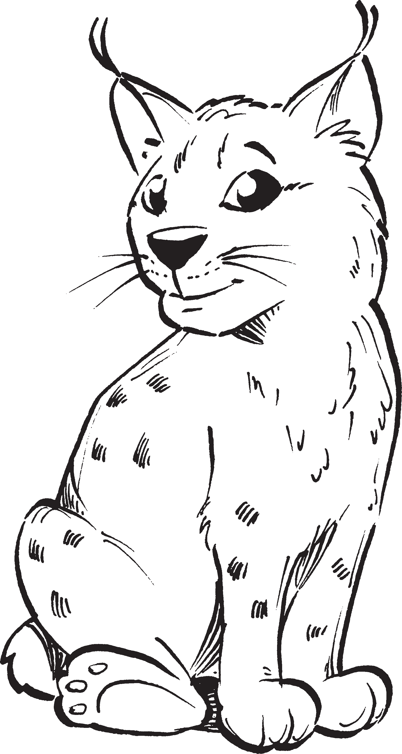
Írj három jellemző tulajdonságot a hiúzról!

- Ki nincs jelen a hiúzcsaládban? Húzd át a szókártyát!
anya
apa
húg
öcs
báty
nővér

- Egészítsd ki a hiányos szöveget a megadott szavakkal!
elkapni vadmalacot családot vadászatra gondos

A hiúzmama szülő. Óvja a kölykeit, veszély esetén elköltözteti az egész

. Amikor a kicsik már elég erősek, magával viszi őket a . Megtanítja nekik, hogyan kell egy madarat és becserkészni a .

